**Το δημοτικό του Φουρφουρά Αμαρίου στην παγκόσμια λίστα της εναλλακτικής εκπαίδευσης**

Το Σχολείο της Φύσης και των Χρωμάτων στο Φουρφουρά Αμαρίου, έγινε δεκτό χωρίς τις ετήσιες εισφορές που κανονικά απαιτούνται στην παγκόσμια λίστα των Σχολείων της Εναλλακτικής εκπαίδευσης (παρέα με το Summerhill, το Sands School, τα Sudbury, τα Waldorf, τα Σχολεία του Δάσους κ.α.), εκπροσωπώντας τη χώρα μας σε μια εκπαιδευτική κοινότητα που θέτει διαφορετικούς στόχους.

Eυχή της υπέροχης ομάδας των δασκάλων του σχολείου είναι «το λινκ της Ελλάδας να γεμίσει με σχολεία και μακάρι κάποτε να έχουμε και ελληνική είσοδο στα δημοκρατικά σχολεία».

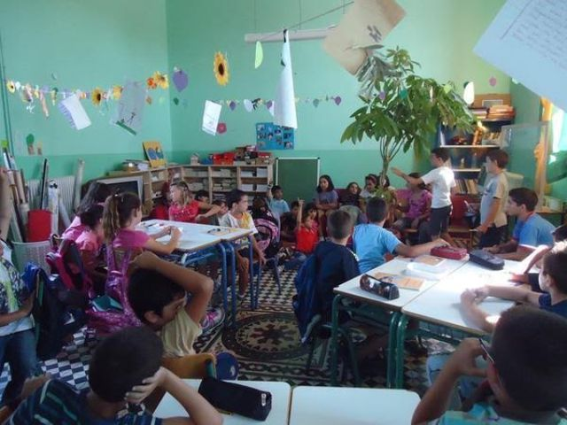

# Άγγελος Πατσιάς: Η ιστορία του νεαρού δάσκαλου που έφτιαξε ένα αλλιώτικο σχολείο

 Έχοντας στο μυαλό τους τη φιλοσοφία του «βρες τον τρόπο να μαθαίνουν τα παιδιά χωρίς τα ίδια να το συνειδητοποιούν», έβαλαν στην άκρη τα εγχειρίδια των παλαιότερων και τόλμησαν να δημιουργήσουν ένα σχολείο αλλιώτικο. Οι τάξεις άλλαξαν μορφή και διακόσμηση, ενώ τα παιδιά άρχισαν να μαθαίνουν την αυτοδιαχείριση μέσα από την κουζίνα, το θερμοκήπιο,τους βοτανόκηπους και το κοτέτσι. Έγιναν οι ρεπόρτερ του [«Φουρφουράς TV»](https://www.facebook.com/pages/%CE%A6%CE%BF%CF%85%CF%81%CF%86%CE%BF%CF%85%CF%81%CE%AC%CF%82tv/222493577814046), βγήκαν στη φύση με το «Δίκτυο των Ορέων», λασπώθηκαν, έμαθαν τη γη, συνεργάστηκαν. Και έτσι γεννήθηκε [«το σχολείο της φύσης και των χρωμάτων»](https://fourfourasweb.wordpress.com/), ένα άκρως ενδιαφέρον υβρίδιο που έχει ως στόχο πρώτα τη μάθηση και μετά τη γνώση.

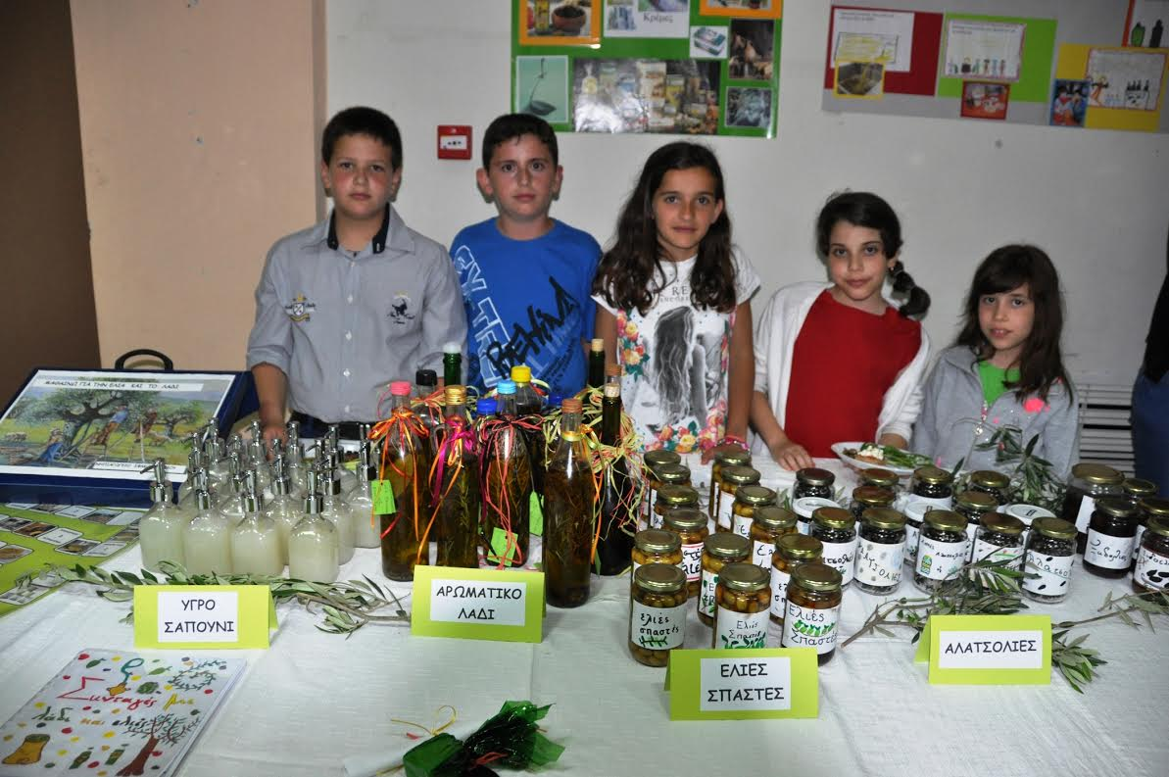

# Αντίο καρέκλες είπαν στο Δημοτικό Σχολείο Φουρφουρά!

Οι καρέκλες του σχολείου σιγά σιγά εκτοπίζονται από… μπάλες! Σε αντίθεση με τις καρέκλες, που εμποδίζουν τη σωστή ανάσα, την καλή κυκλοφορία του αίματος και που επιβαρύνουν το σώμα με τη λανθασμένη στάση, οι ελβετικές μπάλες γυμναστικής ή όπως είναι γνωστές «οι μπάλες για πιλάτες», κρατούν το σώμα σε εγρήγορση, βοηθούν στη συγκέντρωση, ενώ γυμνάζουν, διευκολύνοντας την αναπνοή και την καλύτερη κυκλοφορία του αίματος.

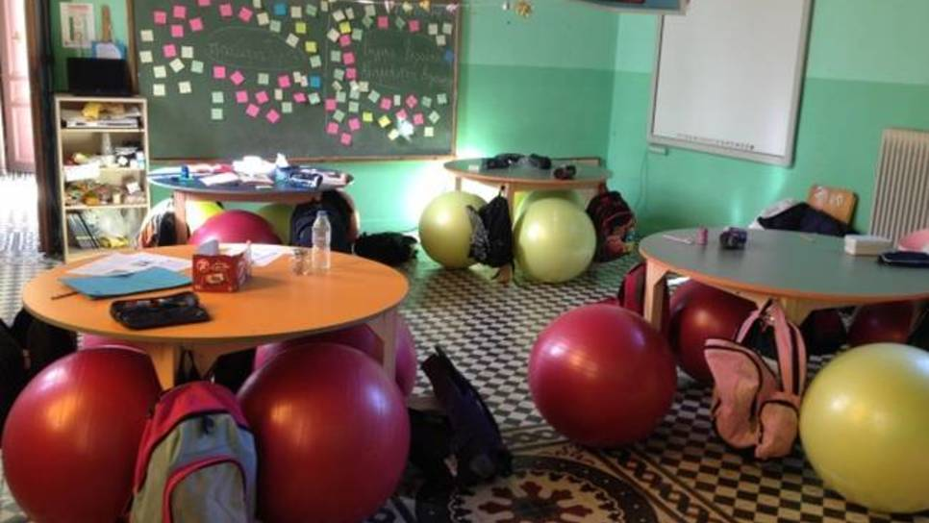

**«Σχολείο της Φύσης και των Χρωμάτων!»**,

Οι τάξεις αλλάζουν. Αποκτούν διακόσμηση παιδικών δωματίων. Καναπέδες, χαλιά, πολύχρωμοι τοίχοι, ακόμη και κουζίνα. Κάθε τάξη υπεύθυνη για τη φροντίδα του δικού της περιβολιού.

Καλλιεργήθηκαν βοτανόκηποι, θερμοκήπια, με στόχο την αυτοδιαχείριση. Κάποια προϊόντα καταναλώνονται από τους μαθητές και άλλα χρησιμοποιούνται για την κάλυψη των εξόδων του σχολείου, ενώ το μάθημα πολλές φορές βρίσκει χώρο δράσης στη φύση.

Θέατρο, φωτογραφία και ροµποτική αποτελούν τα νέα μαθήματα επιλογής για τα μικρά αμαριωτάκια.

**«Λασπωνόµαστε. Αν µπορούσαµε να µετακοµίσουµε εντελώς το σχολείο και να το κάναµε “cabrio“, θα το κάναµε. Ένα διάστηµα οι γονείς πρέπει να µας είχαν καταραστεί… Στην πραγματικότητα όμως εκτιµούν την προσπάθεια και κάνουν τα… στραβά µάτια.»**

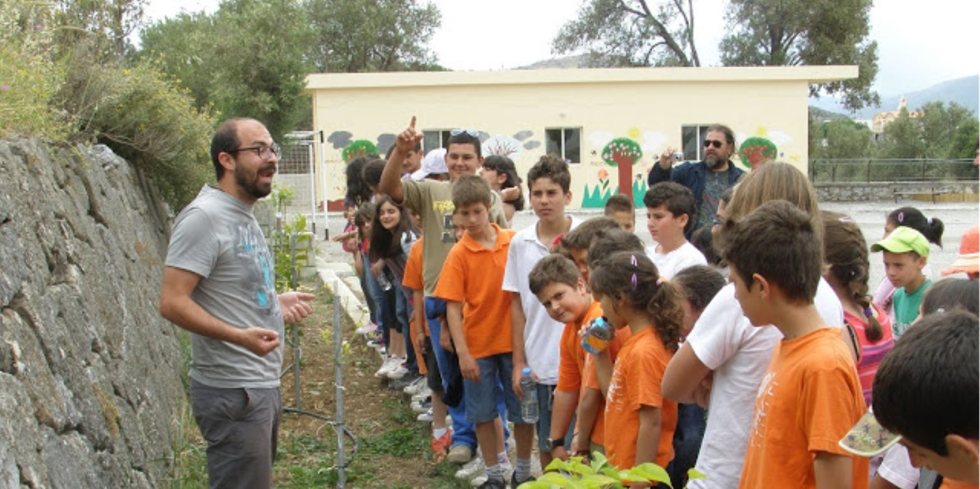

# “Κρίση …ε και;” – Διάκριση για το Δημοτικό Σχολείο Φουρφουρά

<http://www.youtube.com/watch?v=Bld6zC36bPs#![/youtube>]

Δείτε το site του σχολείου του χωριού: [fourfourasweb](http://fourfourasweb.wordpress.com/author/fourfourasweb/" \t "_blank).

